

Semana 1
Desarrollo Backend II

Formato de respuesta
Nombre estudiante:
Asignatura: | Carrera:
Profesor: | Fecha:

Descripción de la actividad
En esta primera semana, realizarás una actividad formativa grupal (2 a 3 integrantes), llamada "Utilizando estrategias y configuración de frameworks de seguridad en backend", donde deberás analizar las diferentes estrategias de implementación de frameworks de seguridad y seleccionar la más adecuada según los requerimientos de un cliente específico. Además, tendrás que configurar el framework de seguridad seleccionado en la aplicación backend, asegurando la protección de los componentes frente a amenazas conocidas y siguiendo buenas prácticas y estándares de la industria.

Instrucciones específicas
Para el desarrollo de la actividad formativa de esta semana, deberás realizar los siguientes pasos:
Paso 1: Análisis de estrategias de implementación de frameworks de seguridad Spring Security
Lectura de caso
Revisa detalladamente el código del backend proporcionado de "MINIMARKET PLUS", identificando los puntos críticos en términos de seguridad y las necesidades específicas del cliente.
Identificación de amenazas y requerimientos de seguridad
- Amenazas potenciales:
- Accesos no autorizados a datos sensibles de clientes y operaciones.
- Ataques de inyección SQL, XSS, CSRF y otros ataques comunes.

- Requerimientos de seguridad:
- Implementar autenticación y autorización seguras para usuarios y empleados.
- Monitorear y registrar actividades sospechosas.

Análisis de estrategias de implementación
Autenticación
Revisa detalladamente el código del backend, identificando los puntos críticos en términos de seguridad y las necesidades específicas que debes abordar en esta asignatura, te sugiero abordar los siguientes puntos:
- Identificación de requerimientos de autenticación:
- Tipos de usuarios: define claramente los diferentes tipos de usuarios que interactuarán con el sistema (clientes, empleados, gerentes).
- Nivel de seguridad necesario: determina el nivel de seguridad requerido para cada tipo de usuario. Por ejemplo, las cuentas de gerentes pueden requerir medidas de seguridad más robustas.
- Exploración de métodos de autenticación
- Autenticación con nombre de usuario y contraseña
- En memoria
- Base de datos (JDBC):
- LDAP
- Autenticación basada en tokens (JWT)
- Selección de la estrategia de autenticación
- Nuestro cliente, requiere que, para esta implementación inicial, se implemente lo que sería “Autenticación con nombre de usuario y contraseña”.
- Justificación: basándote en el análisis, explica por qué el método escogido está alineado con los requerimientos del proyecto desarrollado en "Desarrollo Backend I" y cómo responde a los objetivos específicos planteados en esta asignatura, "Desarrollo Backend II".
Paso 2: Configura el Framework de Seguridad y Aplica el Método de Autenticación Seleccionado
- Integración del framework
- Integra el framework de seguridad seleccionado en el backend proporcionado.
- Añade las dependencias necesarias al proyecto y realiza la configuración básica.
- Implementación de la estrategia de seguridad
- Configura los mecanismos de autenticación y autorización según la estrategia seleccionada.
- Implementa la autenticación segura, “Autenticación con nombre de usuario y contraseña”.
Preguntas de apoyo
Para apoyarte en tu análisis de proyecto, guíate por las siguientes preguntas:
- ¿Cuáles son las principales amenazas de seguridad que enfrenta el backend reutilizado del proyecto desarrollado en "Desarrollo Backend I" y cómo pueden impactar su funcionalidad y objetivos?
- ¿Qué estrategias de seguridad son más apropiadas para mitigar estas amenazas en el contexto de una aplicación backend?
- ¿Qué framework de seguridad se adapta mejor a los requerimientos del proyecto y por qué?
- ¿Cómo implementaste la autenticación y autorización para los diferentes roles en el framework seleccionado utilizando Spring Security?
- ¿Qué medidas adicionales implementaste para asegurar el cumplimiento de normativas de protección de datos aplicables?
Paso 3: Documentación y entrega
Elabora, en este documento, un informe detallado que describa el proceso de análisis y configuración realizado. Este deberá incluir:
- Análisis de las estrategias de implementación y justificación de la selección realizada.
- Descripción paso a paso de la configuración del framework de seguridad.
- Explicación de cómo la configuración realizada protege los componentes backend frente a las amenazas identificadas.

Entrega
Deja tus evidencias a partir de esta parte:
Análisis y selección de la estrategia y framework de seguridad (Paso 1):

1. Identificacion de Amenazas Potenciales
El backend del proyecto MINIMARKET PLUS gestiona informacion sensible como datos de clientes, operaciones de venta, inventario y credenciales de acceso. Tras revisar el codigo fuente proporcionado, se identificaron las siguientes amenazas principales:

Accesos no autorizados
El sistema expone endpoints REST bajo /api/ (usuarios, productos, ventas, inventario, carrito) que, sin autenticacion, cualquier persona podria consultar o modificar. Esto representa un riesgo critico de exposicion de datos personales de clientes y manipulacion de operaciones comerciales.

Inyeccion SQL
Al recibir datos directamente desde el body de la solicitud HTTP (por ejemplo, en UsuarioController y ProductoController) sin una capa de validacion explicita, el sistema es vulnerable a ataques de inyeccion SQL si los datos no son tratados correctamente por el ORM.

Cross-Site Scripting (XSS)
Las respuestas JSON de la API podrian contener datos maliciosos si un atacante logra insertar scripts en campos de texto como nombre de usuario o descripcion de productos, afectando a clientes que consuman esta informacion en una aplicacion frontend.

Exposicion de datos sensibles
El UsuarioController original guardaba contrasenas en texto plano en la base de datos H2. Esto representa una grave vulnerabilidad, ya que ante cualquier acceso no autorizado a la base de datos, las credenciales quedarian completamente expuestas.

CSRF (Cross-Site Request Forgery)
Al tratarse de una API REST sin estado, el riesgo de CSRF es menor comparado con aplicaciones web tradicionales. Sin embargo, se debe documentar como decision consciente de diseno el haber deshabilitado CSRF en la configuracion.

2. Tipos de Usuarios del Sistema
Se identificaron tres tipos de usuarios en el sistema MINIMARKET PLUS, cada uno con diferentes necesidades de acceso:

- ROLE_ADMIN: Administrador del sistema. Tiene acceso total a la gestion de usuarios, productos, inventario, categorias y reportes de ventas.
- ROLE_EMPLEADO: Personal del minimarket. Puede consultar y gestionar ventas, carrito e inventario, pero no puede administrar usuarios.
- ROLE_CLIENTE: Usuario final. Solo puede acceder a los endpoints publicos y a su propia informacion de carrito y compras.

3. Seleccion y Justificacion de la Estrategia de Autenticacion
Estrategia seleccionada: Autenticacion con nombre de usuario y contrasena (Base de datos - JDBC)

Se selecciono la autenticacion con nombre de usuario y contrasena almacenada en base de datos (via Spring Data JPA / JDBC) por las siguientes razones:

- Continuidad con el proyecto de Backend I: El proyecto ya contaba con las entidades Usuario y Rol definidas con JPA, lo que permite integrar directamente la autenticacion sin redisenar la capa de datos.
- Simplicidad y funcionalidad para la etapa actual: Para una implementacion inicial, este metodo ofrece un equilibrio entre seguridad y complejidad. Metodos como JWT o OAuth2 son mas apropiados en etapas avanzadas del proyecto.
- Control total sobre las credenciales: Al gestionar los usuarios en la propia base de datos del sistema, se puede aplicar BCrypt para el cifrado de contrasenas, cumpliendo con las buenas practicas de almacenamiento seguro.
- Soporte nativo de Spring Security: Spring Security proporciona CustomUserDetailsService e implementaciones de UserDetails que se integran naturalmente con el repositorio de usuarios existente.
- Gestion de roles: Permite implementar autorizacion basada en roles (ROLE_ADMIN, ROLE_EMPLEADO, ROLE_CLIENTE) de forma directa, respondiendo a los requerimientos de seguridad del minimarket.

Guía de configuración y explicación de la implementación (Paso 2):

Paso 1: Dependencias en pom.xml
Se verifico que el archivo pom.xml ya contiene las dependencias necesarias para Spring Security y JPA:

<dependency>
<groupId>org.springframework.boot</groupId>
<artifactId>spring-boot-starter-security</artifactId>
</dependency>
<dependency>
<groupId>org.springframework.boot</groupId>
<artifactId>spring-boot-starter-data-jpa</artifactId>
</dependency>

Paso 2: Entidades Usuario y Rol
Las entidades Usuario y Rol ya estaban definidas en el proyecto con una relacion ManyToMany. La entidad Usuario almacena el username, la contrasena (cifrada) y los roles asociados. La entidad Rol define los distintos niveles de acceso del sistema.

Paso 3: CustomUserDetails y CustomUserDetailsService
Se implemento la clase CustomUserDetails que implementa la interfaz UserDetails de Spring Security. Esta clase envuelve la entidad Usuario y expone sus credenciales y roles al framework de seguridad.

La clase CustomUserDetailsService implementa UserDetailsService y es responsable de cargar el usuario desde la base de datos a partir de su nombre de usuario. Spring Security invoca este servicio automaticamente durante el proceso de autenticacion.

@Service
public class CustomUserDetailsService implements UserDetailsService {
public UserDetails loadUserByUsername(String username) {
Usuario usuario = usuarioRepository.findByUsername(username)
.orElseThrow(() -> new UsernameNotFoundException(...));
return new CustomUserDetails(usuario);
}
}

Paso 4: Configuracion de SecurityFilterChain (SecurityConfig)
Se configuro la clase SecurityConfig con las siguientes reglas de acceso:

- CSRF deshabilitado: decision consciente para APIs REST sin estado.
- /public/** permitAll(): acceso libre a rutas publicas.
- /h2-console/** permitAll(): acceso a consola H2 para pruebas en desarrollo.
- anyRequest().authenticated(): cualquier otro endpoint requiere autenticacion.
- formLogin: formulario de login provisto por Spring Security.
- BCryptPasswordEncoder: cifrado robusto de contrasenas con algoritmo BCrypt.
- @EnableMethodSecurity: habilita el uso de @PreAuthorize en los controladores.

Paso 5: Cifrado de contrasenas en UsuarioController
Se corrigio el UsuarioController para que cifre la contrasena antes de guardar o actualizar un usuario. Se inyecto el bean PasswordEncoder y se aplica passwordEncoder.encode() en los metodos POST y PUT:

@PostMapping
@PreAuthorize("hasRole('ADMIN')")
public Usuario guardarUsuario(@RequestBody Usuario usuario) {
usuario.setPassword(passwordEncoder.encode(usuario.getPassword()));
return usuarioService.save(usuario);
}

Paso 6: DataLoader - Datos iniciales de prueba
Se creo la clase DataLoader que implementa CommandLineRunner. Al iniciar la aplicacion, esta clase verifica si existen los roles y usuarios de prueba y los crea automaticamente con contrasenas cifradas con BCrypt:

- admin / admin123 -> ROLE_ADMIN
- empleado1 / empleado123 -> ROLE_EMPLEADO
- cliente1 / cliente123 -> ROLE_CLIENTE

Paso 7: Como la configuracion protege frente a las amenazas

Accesos no autorizados:
La regla anyRequest().authenticated() obliga a que toda solicitud al sistema este autenticada. Ademas, @PreAuthorize("hasRole('ADMIN')") restringe la gestion de usuarios exclusivamente al rol administrador.

Exposicion de datos sensibles:
BCryptPasswordEncoder garantiza que las contrasenas nunca se almacenen en texto plano. BCrypt es un algoritmo de hashing con sal (salt) que protege contra ataques de fuerza bruta y tablas rainbow.

Inyeccion SQL:
Spring Data JPA utiliza consultas parametrizadas (prepared statements) internamente, lo que previene la inyeccion SQL al separar el codigo SQL de los datos proporcionados por el usuario.

XSS:
Spring Security agrega automaticamente headers de seguridad HTTP como X-Content-Type-Options y X-XSS-Protection en cada respuesta, reduciendo la superficie de ataque XSS.

Gestion de sesiones:
Spring Security maneja automaticamente la creacion y expiracion de sesiones de usuario, previniendo ataques de fijacion de sesion (session fixation) y reutilizacion de tokens de sesion expirados.

Paso 4: Este documento Word deberás subirlo al repositorio GitHub (sin comprimir). Si no has creado tu cuenta aún, puedes hacerlo a través del siguiente enlace:
https://github.com/
Figura 1
Repositorio en GitHub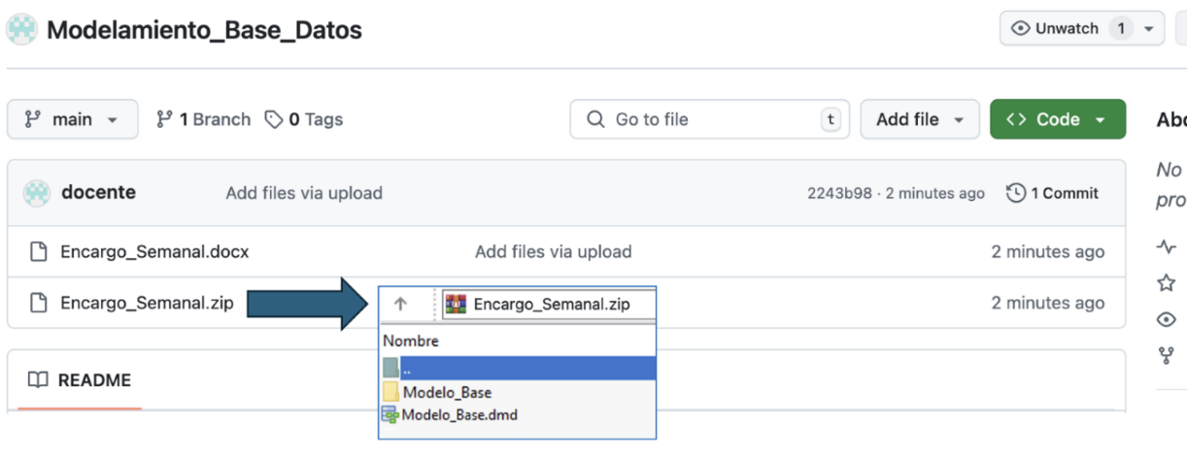
Nota. Ejemplo genérico de archivos cargados en el repositorio GitHub. GitHub (s.f.). GitHub. https://github.com/

Paso 5: Posteriormente, desde el repositorio, deberás generar un enlace de tu proyecto:
Figura 2
Enlace de proyecto GitHub 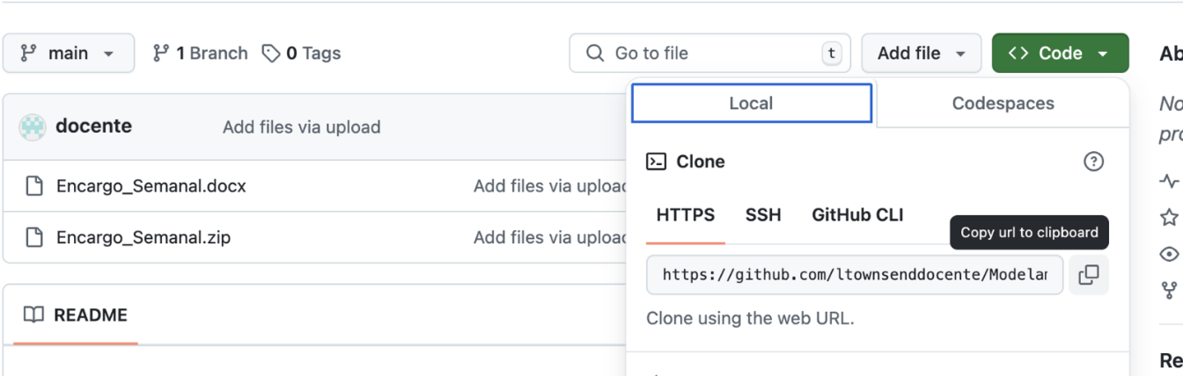
Nota. Ejemplo genérico de donde se extrae un enlace en GitHub. GitHub (s.f.). GitHub. https://github.com/
Paso 6: Finalmente, deberás subir al AVA este documento Word sin comprimir y el enlace de tu repositorio GitHub en la sección “Entrega”.
Figura 3
Visualización de entrega en el AVA
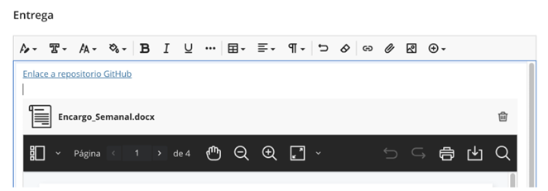



Reservados todos los derechos Fundación Instituto Profesional Duoc UC. No se permite copiar, reproducir, reeditar, descargar, publicar, emitir, difundir, de forma total o parcial la presente obra, ni su incorporación a un sistema informático, ni su transmisión en cualquier forma o por cualquier medio (electrónico, mecánico, fotocopia, grabación u otros) sin autorización previa y por escrito de Fundación Instituto Profesional Duoc UC La infracción de dichos derechos puede constituir un delito contra la propiedad intelectual.

